**All.1**

**MANIFESTAZIONE D’INTERESSE ALLA PARTECIPAZIONE CONCORSO**

**“PREMIO BASILEUS”**

I.C. “ M.Carlucci” Baragiano - A.S. 2017/2018

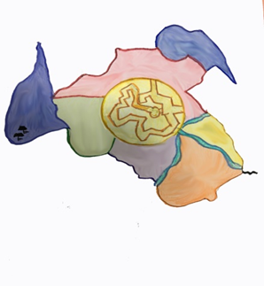

|  |
| --- |
| **Nome Scuola/Istituto Comprensivo**  *(indicare l’esatta denominazione della Scuola/Istituto Comprensivo)* |
| **Classi e sezioni, numero alunni**  *(indicare l’ordine di scuola delle classi partecipanti, le classi e sezioni, numero indicativo degli studenti coinvolti per ciascuna classe. Con il presente modulo possono essere iscritte più sezioni o classi appartenenti anche ad ordini diversi di scuola dello stesso Istituto)*  **Scuola dell’Infanzia: sezione ……. n.alunni……….**  **Scuola Primaria: classe ……..sez………..n.alunni…………**  **Scuola Secondaria: classe ……..sez………..n.alunni…………** |
| **Referente del progetto**  *(indicare il nominativo di uno o più docenti/i responsabili)* |
| **Sezione a cui si intende partecipare**  *(indicare con una X una o più sezioni previste nel bando)*  *…..*  **Premio BASILEUS sezione “Narrativa”**  **…. Premio BASILEUS sezione “Opere delle scuole”**  **. … Premio BASILEUS sezione “Divulgativa”** |
| **Luogo e data Il Dirigente Scolastico**  **……………………. …………………………** |
| *Il presente modulo va inoltrato* ***entro e non oltre il 30 marzo 2018*** *al presente indirizzo di posta elettronica:* [***pzic82400q@istruzione.it***](mailto:pzic82400q@istruzione.it)  ***Specificare nell’oggetto della mail: “Manifestazione d’interesse Premio Basileus”*** |